Министерство просвещения и образования РФ

Заозерно-архитектурно художественного лицея №16.

РЕФЕРАТ

на тему:

Теплоэнергетика.

Выполнили ученики 10А класса: Куваркин А.

Булдаков Д.

Проверил преподаватель: Завьялова Г.М.

Томск 2002.

**Содержание.**

Введение…………………………………………………………2

1.Законы термодинамики…………………….....................4

2.Виды тепловых двигателей…………………………………7

3.Перспективные разработки………………………………...8

4.Термодинамика теплового двигателя…………………….9

5.Работа двигателя……………………………………………..12

6.Схема двигателя………………………………………………14

7.Экологические проблемы тепловой энергетики………..15

8.Ресурсы окружающей среды………………………………..21

9.Влияние вредных выбросов ТЭС и ТЭЦ на атмосферу.23

10.Способы снижения загрязняющих выбросов………….26

12. Цикл Карно……………………………………………………….......27

**Введение.**

Существует неразрывная взаимосвязь и взаимозависимость условий обеспечения теплоэнергопотребления и загрязнения окружающей среды. Взаимодействие этих двух факторов жизнедеятельности человека и развитие производственных сил привлекает постепенное внимание к проблеме взаимодействия теплоэнергетики и окружающей среды.

На ранней стадии развития теплоэнергетики основным проявлением этого внимания был поиск в окружающей среде ресурсов, необходимых для обеспечения теплоэнергопотребления и стабильного теплоэнергоснабжения предприятий и жилых зданий. В дальнейшем границы проблемы охватили возможности более полного использования природных ресурсов путём изыскания и рационализации процессов и технологии, добычи и обогащения, переработки и сжигания топлива, а также совершенствования теплоэнергетических установок.

С ростом единичных мощностей блоков, теплоэнергетических станций и теплоэнергетических систем, удельных и суммарных уровней теплоэнергопотребления, возникла задача ограничения загрязняющих выбросов в воздушный и водный бассейны, а также более полного использования их естественной рассеивающей способности.

На современном этапе проблема взаимодействия теплоэнергетики и окружающей среды приобрела новые черты, распространяя своё влияние на огромные территории, большинство рек и озёр, громадные объемы атмосферы и гидросферы Земли.

Ещё более значительные масштабы развития теплоэнергопотребления в обозримом будущем предопределяют дальнейший интенсивный рост разнообразных воздействий на все компоненты окружающей среды в глобальных масштабах.

Принципиально новые стороны проблемы взаимодействия теплоэнергетики и окружающей среды возникли в связи с развитием ядерной теплоэнергетики.

Важнейшей стороной проблемы взаимодействия теплоэнергетики и окружающей среды в новых условиях является всё более возрастающее обратное влияние определяющая роль условий окружающей среды в решении практических задач теплоэнергетики (выбор типа теплоэнергетических установок, дислокация предприятий, выбор единичных мощностей энергетического оборудования и многое другое).

**Законы термодинамики.**

|  |
| --- |
| **Первый закон термодинамики** |
| 1. Из закона сохранения и превращения энергии следует, что изменение Wэнергии системы равно сумме работы А',совершенной над ней внешними телами, и сообщенного eй тепла Q:  W = Q + A'  Q = W + A  где A - работа, совершаемая системой над внешними телами. При этом предполагается, что Q, W, А и А' измерены в единицах одной системы.  2. В термодинамике обычно рассматриваются макроскопически неподвижные системы*,* для которых изменение полной энергии равно изменению внутренней энергии, так что  Q = U + A.  Тепло, сообщенное системе, расходуется на увеличение ее внутренней энергии и на совершение системой работы против внешних сил *(первый закон термодинамики).* Если система представляет собой периодически действующую машину, в которой газ, пар или другое *рабочее тело* в результате совершения кругового процесса возвращается в исходное состояние, то U = 0 и A = Q. Следовательно, нельзя построить периодически действующий двигатель, который совершал бы работу, большую подводимой к нему извне энергии *(вечный двигатель первого рода* невозможен). |

|  |
| --- |
| **Второй закон термодинамики** |
| 1. Первый закон термодинамики, выражающий всеобщий закон сохранения и превращения энергии, не позволяет определить направление протекания термодинамических процессов. Например, основываясь на этом законе, можно было бы пытаться построить вечный двигатель второго рода, т. е. двигатель, рабочее тело которого, совершая круговой процесс, получало бы энергию в форме тепла от одного внешнего тела и целиком передавало бы ее в форме работы другому внешнему телу. 2. Обобщение результатов многочисленных экспериментов привело к выводу о невозможности построения *вечного двигателя второго рода.* Этот вывод называется *вторым законом термодинамики* и имеет ряд формулировок, различных по форме, но эквивалентных по существу, в частности*:* а) невозможен процесс, единственным результатом которого является превращение тепла, полученного от нагревателя, в эквивалентную ему работу; б) невозможен процесс, единственным результатом которого является передача энергии в форме тепла от холодного тела к горячему. 3. Второй закон термодинамики указывает на существенное различие двух форм передачи энергии - теплоты и работы. Он утверждает, что процесс преобразования упорядоченного движения тела как целого в неупорядоченное движение частиц самого тела и внешней среды является необратимым. Упорядоченное движение может переходить в неупорядоченное без каких-либо дополнительных (компенсирующих) процессов, например при трении. В то же время обратный переход неупорядоченного движения в упорядоченное, или, как часто неточно говорят, «переход тепла в работу», не может являться единственным результатом термодинамического процесса, т. с. всегда должен сопровождаться каким-либо компенсирующим процессом. Например, при равновесном, изотермическом расширении идеальный газ совершает работу, которая полностью эквивалентна теплу, переданному газу нагревателем. Однако плотность газа при этом уменьшается, т. е. «превращение тепла в работу» не является единственным результатом рассматриваемого процесса. Тепловой двигатель, работающий по прямому циклу Карно, совершает работу, эквивалентную лишь части полученного от нагреватели тепла, так как остальная часть последнего отдается холодильнику, состояние которого вследствие этого изменяется. В холодильной машине тепло передается от холодного тела к горячему. Однако дли осуществления этого процесса необходим компенсирующий процесс совершения работы внешними телами. |

**Виды тепловых двигателей.**

**Тепловые двигатели** - машины, в которых внутренняя энергия топлива превращается в механическую энергию.   
Виды двигателей:  
-паровая машина,   
-двигатель внутреннего сгорания,   
-паровая и газовая турбины,   
-реактивный двигатель.

**Перспективные разработки.**

По данным агенства экономических новостей, наиболее перспективными разработками в настоящее время являются термомагнитный двигатель и тепловой двигатель с внешним подводом теплоты.

Термомагнитный двигатель выгодно отличается простой конструкцией, в котором тепловая энергия горячих газов, получаемых от сгорания топлива, переходит в механическую энергию за счет фазового перехода материала ротора из магнитного состояния в немагнитное и обратно. Двигатель может иметь коэффициент полезного действия выше, чем у двигателей внутреннего сгорания и для своей работы может даже использовать низкотемпературные газы (порядка 100 град. С), которые другие двигатели не могут использовать совсем или использовать с меньшей эффективностью.

Используя горячие газы, полученные сжиганием жидкого или газообразного топлива, предложенный двигатель может заменять двигатели внутреннего сгорания. Однако новый двигатель гораздо проще по конструкции и работает без шума, что является его большим достоинством.

Новый двигатель может также работать используя горячие газы, являющиеся отходами при работе различных высокотемпературных агрегатов: металлургических печей, котельных установок и т.п.

Рассматриваемый ниже двигатель с внешним подводом теплоты предназначен для утилизации тепловой энергии горячих газов, являющихся отходами различных производств и процессов. Извлеченное тепло двигатель превращает в механическую работу, которая с помощью электрогенератора может быть превращена в электроэнергию. В современном производстве тепловых отходов в виде газов горячих очень много. Это горячие газы, выходящие из металлургических печей, котельных установок разного рода, газы в трубах систем отопления.

Наиболее перспективным применением двигателя является использование его в частных домах в районах с холодным климатом (Север РФ, Сибирь, Аляска, Канадский Север, Скандинавия). В этом случае тепло отходящих газов системы отопления будет использовано для обеспечения дома электроэнергией. Двигатель также может приводить в движение насос для подачи в дом воды из реки.

Рассматриваемый двигатель разработан в Екатеринбурге Конюховым Дмитрием Леонидовичем и не имеет зарубежных аналогов.

**Термодинамика теплового двигателя.**

В настоящий момент для двигателей с внешним подводом теплоты наиболее известен термодинамический цикл Стирлинга, состоящий из двух изотерм и двух изохор. Но возможно применение и других термодинамических циклов в подобных двигателях.

Рассмотрим идеальный термодинамический цикл с изотермическим сжатием и адиабатическим расширением некого гипотетического двигателя. На рис. 1 приведен такой идеальный термодинамический цикл, показанный в pV координатах.

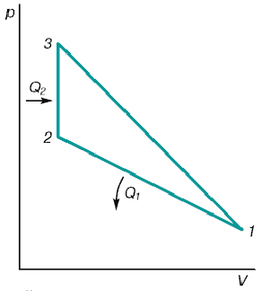

**Рис. 1.** Идеальный термодинамический цикл

В цикле принят изохорический процесс подвода теплоты так как, его термический КПД больше изобарического. Для упрощения расчетов, изохорический процесс 2–3 показан прямой линией.

Термический КПД цикла по pV-диаграмме рис. 2 :

где:  
P - степень повышения давления;  
Q – показатель адиабаты;  
T – степень сжатия.

Как видно из формулы (1) термический КПД такого цикла зависит от отношения температур холодильника и нагревателя. Например, при T3 = 1173K; T1 = 337K; ? = 6,5; ? = 1,6 и ? = 3,5 термический КПД цикла составит 0,55. Что, при прочих равных условиях, сопоставимо с термическим КПД цикла Стирлинга. Но в реальном двигателе добиться, чтобы он работал по такому циклу конечно трудно, поэтому обобщенный термодинамический цикл реального двигателя будет выглядеть так, как показано на рис. 2.

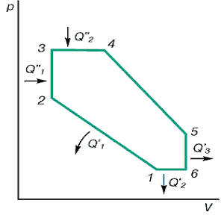

**Рис. 2.** Реальный термодинамический цикл

**Работа двигателя.**

Для объяснения принципа работы ДВПТ по циклу с изохорическим сжатием и адиабатическим расширением воспользуемся рис. 3.

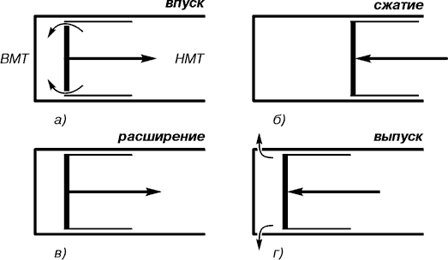

**Рис. 3.** Принцип работы ДВПТ

**Такт впуска** (рис. 3а).

В верхней мертвой точке (ВМТ) открывается клапан расположенный в поршне и при движении поршня к нижней мертвой точке (НМТ) рабочее тело, с давлением p1 и температурой T1, поступает в цилиндр. В НМТ клапан в поршне закрывается.

**Такт сжатия** (рис. 3б).

При движении поршня к верхней мертвой точке (ВМТ) происходит сжатие рабочего тела, при этом выделяющаяся в процессе сжатия теплота Q1 (см. рис. 1) рассеивается в окружающей среде, вследствие этого температура стенки цилиндра, а, следовательно, и температура рабочего тела поддерживается постоянной и равной T1. Давление рабочего тела возрастает и достигает значения p2.

**Такт расширения** (рис. 3в).

В процессе нагревания теплота через стенку цилиндра передается рабочему телу. При мгновенном подводе теплоты Q2 к рабочему телу давление и температура в цилиндре возрастают, соответственно до p3 и T3. Рабочее тело воздействует на поршень и перемещает его к НМТ. В процессе адиабатного расширения рабочее тело производит полезную работу, а давление и температура уменьшаются до p1 и T1.

**Такт выпуска** (рис. 3г).

При движении поршня к ВМТ в цилиндре открывается клапан и через него осуществляется выпуск рабочего тела из цилиндра, с давлением p1 и температурой T1. В НМТ клапан в цилиндре закрывается.

**Цикл замыкается.**

**Схема двигателя.**

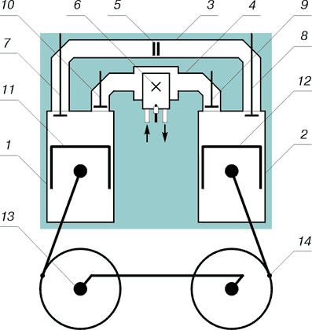

**Рис. 4.** Схема работы ДВПТ

В двигателе такты сжатия и расширения осуществляются в разных цилиндрах, соответственно компрессионном 1 и расширительном 2. Цилиндры 1 и 2 связаны между собой через компрессионную 3 и расширительную 4 магистрали. В компрессионной магистрали 3 находится охладитель 5, а в расширительной магистрали 4 находится нагреватель 6. Компрессионная магистраль 3 подключена к компрессионному цилиндру 1 через выпускной клапан 7, а к расширительному цилиндру 2 через впускной клапан 8. Расширительная магистраль 4 подключена к расширительному цилиндру 2 через выпускной клапан 9, а к компрессионному цилиндру 1 через впускной клапан 10. Поршни 11 и 12 цилиндров 1 и 2 связаны с валом двигателя 13 через механизм преобразования движения 14.

### 

### Экологические проблемы тепловой энергетики.

За счет сжигания топлива (включая дрова и другие биоресурсы) в настоящее время производится около 90% энергии. Доля тепловых источников уменьшается до 80-85% в производстве электроэнергии. При этом в промышленно развитых странах нефть и нефтепродукты используются в основном для обеспечения нужд транспорта. Например, в США (данные на 1995 г.) нефть в общем энергобалансе страны составляла 44%,а в получении электроэнергии -только 3%. Для угля характерна противоположная закономерность: при 22% в общем энергобалансе он является основным в получении электроэнергии |52%). В Китае доля угля в получении электроэнергии близка к 75%, в то же время в России преобладающим источником получения электроэнергии является природный газ (около 40%), а на долю угля приходится только 18% получаемой энергии, доля нефти не превышает 10%.

В мировом масштабе гидроресурсы обеспечивают получение около 5-6% электроэнергии (в России 20,5%), атомная энергетика, дает 17-18% электроэнергии. В России ее доля близка к 12%, а в ряде стран она является преобладающей в энергетическом балансе (Франция - 74%, Бельгия -61%, Швеция - 45%).

Сжигание топлива - не только основной источник энергии, но и важнейший поставщик в среду загрязняющих веществ. Тепловые электростанции в наибольшей степени «ответственны» за усиливающийся парниковый эффект и выпадение кислотных осадков. Они, вместе с транспортом, поставляют в атмосферу основную долю техногенного углерода (в основном в виде СО2), около 50% двуокиси серы, 35% - окислов азота и около 35% пыли. Имеются данные, что тепловые электростанции в 2-4 раза сильнее загрязняют среду радиоактивными веществами, чем АЭС такой же мощности.

В выбросах ТЭС содержится значительное количество металлов и их соединений. При пересчете на смертельные дозы в годовых выбросах ТЭС мощностью 1 млн. кВт содержится алюминия и его соединений свыше 100 млн. доз, железа-400 млн. доз, магния -1,5 млн. доз. Летальный эффект этих загрязнителей не проявляется только потому, что они попадают в организмы в незначительных количествах. Это, однако, не исключает их отрицательного влияния через воду, почвы и другие звенья экосистем.

Можно считать, что тепловая энергетика оказывает отрицательное влияние практически на все элементы среды, а также на человека, другие организмы и их сообщества. В обобщенном виде эти воздействия представлены в таблице.

|  |  |  |  |  |  |
| --- | --- | --- | --- | --- | --- |
| Технологический процесс | Влияние на элементы среды и биоту | | | | Примеры цепных реакций |
| воздух | почвы и грунты | воды | экосистемы и человека |
| 1 | 2 | 3 | 4 | 5 | 6 |
| Добыча топлива:  -жидкое (нефть) и в виде газа | Углеводо-родное загрязнение при испарении и утечках | Повреждение или уничтожение почв при разведке и добыче топлива, передвижениях транспорта и т.п.; загрязнение нефтью, техническими химикатам,  Металлолом и др. отходами | Загрязнение нефтью в результате  утечек, особенно при  авариях и  добычах со  дна водоемов, загрязнение технологическими  химреагентами и другими  отходами;  разрушение водоносных  структур в  грунтах, откачка подземных вод их сброс в водоемы | Разрушение и повреждение экосистем в местах добычи и при обустройстве месторождений(дороги, линии электропередач, водопроводы и т.п.), загрязнение при утечках и авариях, потеря продуктивности, ухудшение  Качества продукции.  Воздействие на человека в основном через биопродукцию (особенно гидробионтов). | Загрязнение почв->  загрязнение вод нефтью и химреагентами -> гибель планктона и других групп организмов -> снижение рыбопродукгивности -> потеря потребительских или вкусовых свойств  воды и продуктов промысла |
| -твердое: угли, сланцы торф и т.п.) | Пыль при взрывных и других работах, продукты горения терриконов и т.п. | Разрушение почвы и грунтов при добыче открытыми методами (карьеры), просадки рельефа, разрушение грунтов при шахтных методах добычи | Сильное нарушение водоносных структур, откачка и сброс в водоемы шахтных, часто высокоминера-лизированных, железистых и других вод | Разрушение экосистем или их элементов, особенно при открытых способах добычи, снижение продуктивности, воздействие на биоту и человека через загрязненные воздух, воды и пищу. Высокая степень заболеваемости, травматизма и смертности при шахтных способах добычи |  |
| Транспор-тировка топлива | Загрязнение при испарении жидкого топлива, потере газа, нефти, пылью от твердого топлива | Загрязнение при утечках, авариях, особенно нефтью | Загрязнение нефтью в результате потерь и при авариях | В основном через загрязнение вод и гидробионтов |  |
| Работа электростанций на твердом топливе | Основные поставщики углекислого газа, сернистого ангидрида, окислов азота, продуктов для кислых осадков, аэрозолей, сажи, загрязнение радиоактивными веществам и, тяжелыми металлами | Разрушение и сильное загрязнение почв вблизи предприятий (техногенные пустыни), загрязнение тяжелыми металлами, радиоактивными веществами, кислыми осадками; отчуждение земель под землеотвалы, другие отходы | Тепловое загрязнение в результате сбросов подогретых вод, химическое загрязнение через кислые осадки и сухое осаждение из атмосферы, загрязнение продуктами вымывания биогенов и ядовитых веществ (алюминий)из почв и грунтов | Основной агент разрушения и гибели экосистем, особенно озер и хвойных лесов (обеднение видового состава, снижение продуктивности, разрушение хлорофилла, вымывание биогенов, повреждение корней и т.п.). Эвтрофикация вод и их цветение. На человека через загрязнение воздуха, воды, продуктов питания, разрушение природы, строений, памятников и т.п. | Загрязнение воздуха продуктами горения-» кислые осадки-» гибель лесов и экосистем озер ‑> нарушение круговоротов вешеств ‑> антропогенные сукцессии  Тепловое загрязнение вод ‑> дефицит кислорода ‑> эвтрофикация и цветение вод ‑> усиление дефицита кислорода ‑> превращение водных экосистем в болотные |
| Работа электростанций на жидком топливе и газе | То же, но в значительно меньших масштабах | То же, но в значительно меньших масштабах | Тепловое загрязнение, как для твердого топлива, остальные в значительно меньших масштабах | То же, но в значительно меньших масштабах |  |

Вместе с тем влияние энергетики на среду и ее обитателей в большей мере зависит от вида используемых энергоносителей (топлива). Наиболее чистым топливом является природный газ, далее следует нефть (мазут), каменные угли, бурые угли, сланцы, торф.

Хотя в настоящее время значительная доля электроэнергии производится за счет относительно чистых видов топлива (газ, нефть), однако закономерной является тенденция уменьшения их доли. По имеющимся прогнозам, эти энергоносители потеряют свое ведущее значение уже в первой четверти XXI столетия. Здесь уместно вспомнить высказывание Д. И. Менделеева о недопустимости использования нефти как топлива: «нефть не топливо - топить можно и ассигнациями».

Не исключена вероятность существенного увеличения в мировом энергобалансе использования угля. По имеющимся расчетам, запасы углей таковы, что они могут обеспечивать мировые потребности в энергии в течение 200-300 лет. Возможная добыча углей, с учетом разведанных и прогнозных запасов, оценивается более чем в 7 триллионов тони. При этом более 1/3 мировых запасов углей находится на территории России. Поэтому закономерно ожидать увеличения доли углей или продуктов их переработки (например, газа) в получении энергии, а следовательно, и в загрязнении среды. Угли содержат от 0,2 до десятков процентов серы в основном в виде пирита, сульфата, закисного железа и гипса. Имеющиеся способы улавливания серы при сжигании топлива далеко не всегда используются из-за сложности и дороговизны. Поэтому значительное количество ее поступает и, по-видимому, будет поступать в ближайшей перспективе в окружающую среду. Серьезные экологические проблемы связаны с твердыми отходами ТЭС - золой и шлаками. Хотя зола в основной массе улавливается различными фильтрами, все же в атмосферу в виде выбросов ТЭС ежегодно поступает около 250 млн. т мелкодисперсных аэрозолей. Последние способны заметно изменять баланс солнечной радиации у земной поверхности. Они же являются ядрами конденсации для паров воды и формирования осадков; а попадая в органы дыхания человека и других организмов, вызывают различные респираторные заболевания.

Выбросы ТЭС являются существенным источником такого сильного канцерогенного вещества, как бензопирен. С его действием связано увеличение онкологических заболеваний. В выбросах угольных ТЭС содержатся также окислы кремния и алюминия. Эти абразивные материалы способны разрушать легочную ткань и вызывать такое заболевание, как силикоз, которым раньше болели шахтеры. Сейчас случаи заболевания силикозом регистрируются у детей, проживающих вблизи угольных ТЭС.

Серьезную проблему вблизи ТЭС представляет складирование золы и ишаков. Для этого требуются значительные территории, которые долгое время не используются, а также являются очагами накопления тяжелых металлов и повышенной радиоактивности.

Имеются данные, что если бы вся сегодняшняя энергетика базировалась на угле, то выбросы СО, составляли бы 20 млрд. тонн в год (сейчас они близки к 6 млрд. т/год). Это тот предел, за которым прогнозируются такие изменения климата, которые обусловят катастрофические последствия для биосферы.

ТЭС - существенный источник подогретых вод, которые используются здесь как охлаждающий агент. Эти воды нередко попадают в реки и другие водоемы, обусловливая их тепловое загрязнение и сопутствующие ему цепные природные реакции (размножение водорослей, потерю кислорода, гибель гидробионтов, превращение типично водных экосистем в болотные и т. п.).

## Ресурсы окружающей среды.

В современном понимании под ресурсами, поддающимся качественному и количественному описанию, подразумеваются все природные источники, на которые осуществляется воздействие человека, причём знак

этого воздействия бывает как положительным, так и отрицательным.

Обеспеченность ресурсами является основой функционирования теплоэнергетики и всей энергетики в целом в конкретных условиях. До настоящего времени обычно рассматривалась в различных аспектах обеспеченность теплоэнергетики только первичными топливными ресурса-

ми. Но влияние на энергетику оказывают и многие другие компоненты

атмосферы, гидросферы, литосферы, которые тоже необходимо принимать во внимание.

Развитие теплоэнергетики, как общей системы использования природных ресурсов началось в начале текущего столетия. Долгое время основным источником тепловой энергии во всём мире были дрова, мускульная энергия людей и скота. Коренное изменение структуры теплопотребления произошло в 20 веке.

Применение двигателей внутреннего сгорания в промышленной тепло-

энергетике, в морском и автомобильном транспорте, в сельском хозяйстве, а затем и в авиации вызвали развитие добычи и переработки нефти. Для бытовых и промышленных целей стало использоваться газовое топливо, как более дешевое, удобное в эксплуатации и удешевляющее ко-

тельное оборудование. С середины текущего столетия прирост тело-

энергопотребления происходит преимущественно за счёт этих двух видов ресурсов (1990 год: Нефть-0,03 млрд.т.ут.; Уголь- 0,73 млрд.т.ут.;

1975 год: Нефть-4,04, Природный газ-1,69, Уголь-2,63 млрд.т.ут.).

Важнейшим событием явилось открытие путей использования ядер-

ной энергии. Наряду с органическим топливом, ядерное топливо относится к категории невозобновляемых энергетических ресурсов, в отли-

чии от возобновляемых, к которым относятся: лучистая энергия Солнца, механическая энергия речных стоков, приливов, волн и ветров, тепловая энергия земных недр (геотермальная энергия) и тепловая энергия,

основанная на температурном градиенте разных слоёв воды мирового океана.

Органическое топливо- 70-90% приходится на угли (извлекаемость 30-60%). Геологические ресурсы каменного угля- 7,5-14,0 трлн.т., (извлекаемость 1,0-2,4 трлн.т.).

Наиболее динамично изменяются представления о ресурсах нефти и

природного газа- (извлекаемость 80-110 млрд.т.) и (700-1100 млрд.т.-

геологические ресурсы нефти, природного газа- 800 трлн.м3.

Ядерное топливо: суммарные запасы урана, доступные извлечению из

недр, оцениваются в 66,16 млн.т., ресурсы дейтерия сосредоточенные в

атмосфере практически неисчерпаемы. Потенциальные ресурсы ядерного топлива по тепловому эквиваленту значительно превосходят суммарные ресурсы всех видов органического топлива.

Возобновляемые ресурсы: энергия недр Земли, космического излучения

и излучения Солнца, а также их производные в виде преобразованной или

аккумулированной энергии. Из наиболее перспективных источников энергии этой группы могут быть названы: энергия Солнца, гидроэнергия

(энергия стока рек- наиболее освоена и широко применяется), энергия

ветра.

## Влияние вредных выбросов ТЭС и ТЭЦ на атмосферу.

Атмосфера- воздушная среда. Является наиболее уязвимой составляю-

щей окружающей среды. Без нее невозможна жизнедеятельность чело-

века, существование и развитие животного и растительного мира,

так как в ней содержится основная часть кислорода воздуха, имеющегося на планете. Атмосфере человеческой деятельностью причиняется

огромный и невосполнимый ущерб. Вследствие тесной и неразрывной

взаимосвязи всех природных составляющих окружающей среды, загрязнение атмосферы неизбежно отражается на других средах: гидросфере, литосфере, биосфере. Выбросы вредных веществ в атмосферу постоянно растут с ростом урбанизации, строительством новых заводов

и фабрик.

Наибольшее загрязнение атмосферного воздуха происходит вследствие выбросов в атмосферу вредных веществ при работе энергетических

установок, работающих на углеводородном топливе (бензин, керосин,

мазут, дизельное топливо, уголь).

Одним из основных и самых крупномасштабных источников загрязнения атмосферы являются ТЭС и ТЭЦ. Основные компоненты, выбрасываемые в атмосферу при сжигании различных видов топлива- нетоксичные углекислый газ (СО2) и водяной пар (Н2О). Кроме этого в воздушную среду выбрасываются такие вредные вещества, как оксиды серы,

азота, углерода, в частности угарный газ (СО), соединения тяжёлых

металлов, таких как свинец (Рв), сажа, углеводороды, несгоревшие частицы твёрдого топлива, канцерогенный бензопирен (С20Н12).

При сжигании твёрдого топлива в котлоагрегатах ТЭС и ТЭЦ образуется большое количество золы, диоксида серы (SO2), оксидов азота.

Перевод установок на жидкое топливо уменьшает золообразование, но

практически не влияет на выбросы SO2, так как в мазуте содержится

менее 2% серы.

Современные ТЭС и ТЭЦ мощностью 2,4 млн. кВт. расходуют до 20 тысяч тонн угля в сутки и выбрасывают в атмосферу: 680 тонн SO2 и SO3, 200 тонн оксидов азота, 120-240 тонн золы, пыли, сажи, (данные числовые значения приведены для процентного содержания серы в исходном топливе 1,7% и при эффективности системы пылеулавливания

94-98 %.

Исследования показали, что вблизи мощных станций и централей, в

атмосферу выбрасывается 280-360 тонн SO2 в сутки. Максимальная

концентрация диоксида серы с подветренной стороны на расстояниях:

200-500, 500-1000, 1000-2000 метров соответственно составляет: 0,3-

4,9; 0,7-5,5; 0,22-2,8; мГ/м3. Из этого следует, что диоксид серы очень хорошо разносится на расстояние и естественно наблюдается пропорциональное уменьшение его концентрации при удалении от очага загрязнений.

При сжигании каменного угля остаётся очень большое количество

зольных отходов, которые вывозятся за город на золоотвалы. Золоотвалы, в большинстве своём, очень плохо оборудованы и зола разносится на значительные расстояния. Кроме того, что зола загрязняет атмосферу, оседая на землю она скапливается, покрывая поверхность почвы плотным слоем. Это способствует образованию техногенных пустынь.

Учёными подсчитано, что ТЭС и ТЭЦ выделяют 46% всего сернистого ангидрида и 25% угольной пыли выбрасываемой в атмосферу промышленными предприятиями. Причиной загрязнений такого масштаба является развитие экологически несостоятельных технологических процессов, то есть таких, которые создают удовлетворение потребностей человека в тепловой и электрической энергии, но одновременно с

этим и недопустимое загрязнение окружающей среды. Эти процессы

развиваются без принятия эффективных мер, предупреждающих загрязнение атмосферы.

Особенно опасны сернистый ангидрид, диоксид серы и оксиды азота, выделяемые в атмосферу ТЭС и ТЭЦ, поскольку они переносятся на большие расстояния и осаждаются, в частности, с осадками на поверхность земли, загрязняя гидросферу и литосферу. Одним из особенно ярких проявлений этой картины являются кислотные дожди. Эти дожди образуются вследствие поступлений от сгорающего топлива и уходящих в атмосферу на большую высоту дымовых газами в, основном двуокиси серы и окислов азота. Получающиеся при этом в атмосфере слабые растворы серной и азотной кислоты могут выпадать в виде осад- ков иногда через несколько дней в сотнях километров от источника вы- деления.

Кроме того, загрязнение атмосферы ТЭС и ТЭЦ привело, как полагают учёные, к новому явлению- поражению некоторых видов мягких по-

род деревьев, а также к быстрому и одновременному падению скорости роста по меньшей мере шести видов хвойных деревьев.

ТЭС и ТЭЦ являются причиной возникающего в крупных промышленных городах смога: недопустимого загрязнения обитаемой человеком

наружной воздушной среды, вследствие выделения в неё указанными источниками вредных веществ при неблагоприятных погодных условиях.



#### Способы снижения загрязняющих выбросов.

При сжигании выбросов соединений серы, при сжигании органического топлива, принципиально существуют два подхода: сероочистка дымовых газов и удаление серы из топлива до его сжигания. Существуют

следующие методы: известняковый, известковый, двухцикличный щелочной, каталитического окисления, газификации топлив, пиролиз.

Снижение выбросов твёрдых частиц с продуктами сгорания ведётся с

помощью следующих способов: использование золоулавителей (энерционные или мокрые), тканевых и электрофильтров.

Снижение загрязняющих выбросов АЭС: создание специализированных

систем по обезвреживанию и удалению радиоактивных отходов (коагуляция, выпарка, сорбция на ионообменных смолах).

Одним из способов снижения вредных воздействий энергоустановки на окружающую среду является совершенствование её тепловых схем,

развитие теплофикации (одновременная выработка тепла и энергии),

укрупнение установок теплоэнергетики, использование вторичных энергетических ресурсов, внедрение новых термодинамических циклов, развитие систем аккумуляции энергии, использование возобновляемых источников энергии (солнечная, электростанции, геотермальная энергия).

**Цикл Карно.**

К 1824, когда Карно опубликовал свой трактат *Размышления о движущей силе огня*, было уже хорошо известно, что за счет теплоты можно получать механическую энергию, но ни у кого не было ни малейшего представления о том, каким может быть КПД тепловой машины, и были не совсем ясны термодинамические основы ее действия. Прошло десять лет, прежде чем Б.Клапейрон, который первым по достоинству оценил трактат Карно, повторно опубликовал его, снабдив важными дополнениями. Карно представлял тепловую машину в виде идеально теплоизолированного цилиндра, наполненного фиксированным количеством рабочего тела (газа) и снабженного движущимся без трения поршнем. Машину можно без энергетических потерь переносить с одной подставки на другую. Одна подставка, поддерживаемая при температуре *T*1, служит нагревателем. Другую, поддерживаемую при более низкой температуре *T*2, назовем холодильником. Сначала цилиндр стоит на нагревателе, и газообразное рабочее тело изотермически (т.е. поглощая теплоту так, что его температура не изменяется) расширяется от точки *1* до точки *2* на графике зависимости объем – давление (рис. 3,*а*). Затем машину переносят на теплоизолированную подставку и газ адиабатически расширяется от точки *2* до точки *3*, совершая работу – поднимая поршень. В результате он охлаждается до температуры *T*2. После этого машину переставляют на холодильник, и газ изотермически сжимается от точки *3* до точки *4*, отдавая теплоту холодильнику. Переставив затем машину снова на теплоизолированную подставку, можно теперь адиабатически сжать газ от точки *4* до точки *1* и вернуть его в исходное состояние (к прежним значениям температуры, объема и давления), так что цикл может начаться снова.

Мерой полезной работы, совершенной машиной, является разность площадей (рис. 3,*а* и *б*), показанная на рис. 3,*в*. Нетрудно сообразить, что при заданном изменении объема эту разность площадей можно увеличить либо повысив *T*1, либо понизив *T*2. Если же температура *T*1 фиксирована (а это значит, что фиксировано полное количество подводимой теплоты), то работу, производимую машиной, можно увеличить, только понизив *T*2. Таким образом, какова бы ни была температура *T*1, отличная от абсолютного нуля, какая-то часть подводимой теплоты не может быть превращена в

работу.

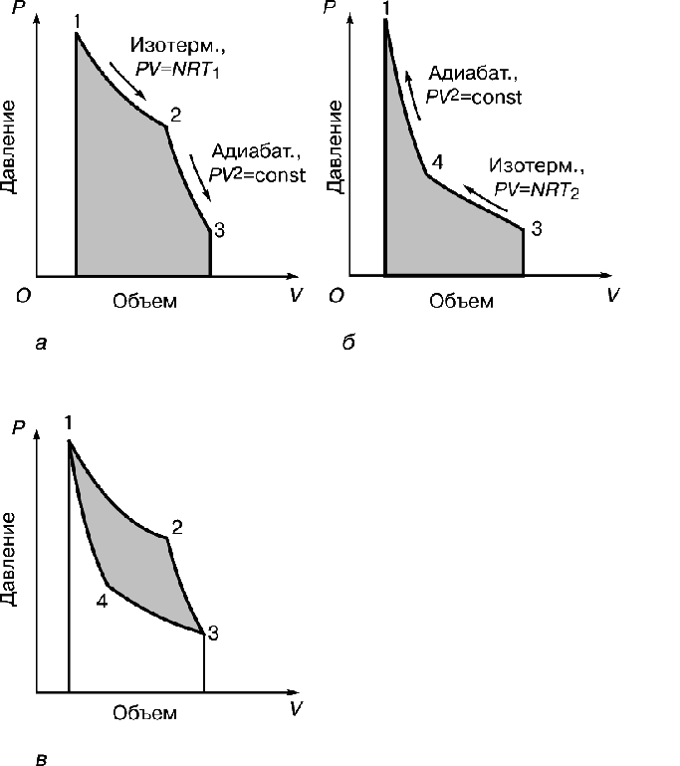

**Рис. 3.** ЦИКЛ КАРНО на диаграмме объем – давление. Площади, выделенные ретушью: а – работа, совершаемая газом; б – работа, совершаемая над газом; в – разность площадей а и б, равная полезной работе, совершаемой машиной.

На изложенных соображениях основан вывод формулы Карно, которая дает максимально возможный КПД идеальной тепловой машины, работающей при заданной разности температур нагревателя и холодильника:

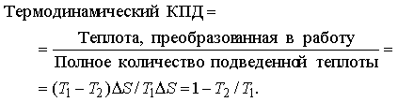

Реальная машина не может работать с таким КПД, поскольку в ней неизбежны трение и утечки тепла. Для паровой машины, работающей, например, при температуре котла 130 C (403 К) и температуре конденсатора 30 C (303 К), термодинамический КПД равен 100/403, т.е. меньше 25%.

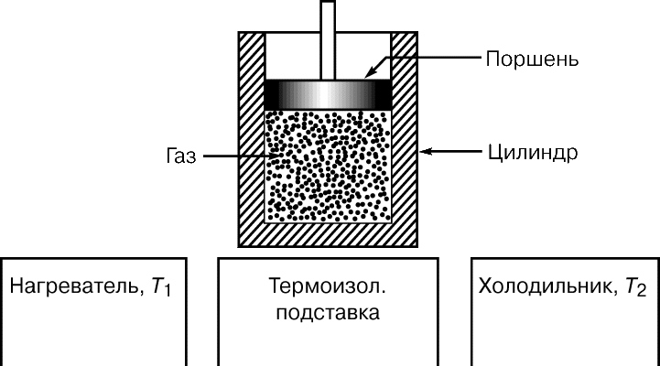

ЦИКЛ КАРНО для воображаемой машины, идеально теплоизолированной, с фиксированным количеством рабочего газа и с поршнем, движущимся в рабочем цилиндре без трения. Цикл состоит в переносе машины с нагревателя на теплоизолированную подставку, затем на холодильник и снова на теплоизолированную подставку. При расширении и сжатии газа поршень перемещается.

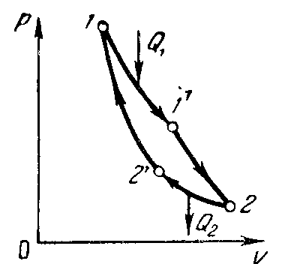  
 **Цикл Карно**

*Теорема Карно:* термический к. и. д. обратимого цикла Карно не зависит от природы рабочего тела и является функцией только абсолютных температур нагревателя (T1) и холодильника (T2):

 = (T1 - T2)/T1

**Список литературы.**

1. Мякишев Г.Я., Буховцев Б.Б. Физика 10.  
2. Шахмаев Н.М. Физика 10.  
3. Рымкевич А.П. Сборник задач по физике - 1986 г.   
4. Физика 10 под редакцией Пипского ( для школ и классов с углубл.изуч.)   
5. Кабардин О.Ф. и др. Факультативный курс физики 9 1986 г.   
6. Свитков Л.П. Термодинамика и молекулярная физика 1970 г.   
7. Кабардин О.Ф. и др. Задания для итогового контроля уч-ся по физике.   
8. Мартынов И.М.   
9. Хозяикова Э.Н. Дидактический материал по физике 9 кл. 1978 г.  
10. Билимович Б.Ф. Тепловые явления в технике 1981 г.

**Рецензия.**

**______________________________________________________________________________________________________________________________________________________________________________________________________________________________________________________________________________________________________________________________________________________________________________________________________________________________________________________________________________________________________________________________________________________________________________________________________________________________________________________________________________________________________________________________________________________________________________________________________**